商品拆分

商品拆分

使用前提
后台已设置拆分方案，应用门店包含当前门店。

进入商品拆分页面
操作路径：PC 端 → 全部菜单 → 商品拆分。
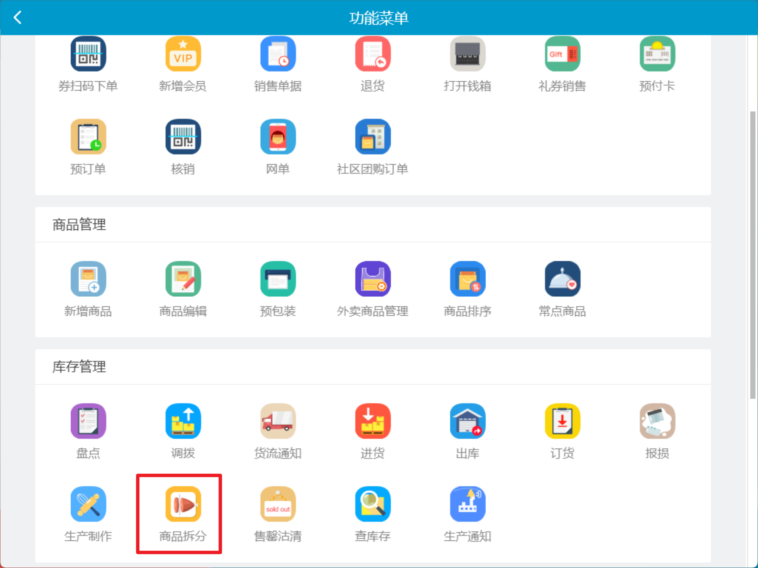

查找拆分商品
操作路径：PC 端 → 全部菜单 → 商品拆分。
操作步骤：
任选一种方式查找：
- 按分类：选择顶部商品分类。
- 按商品信息：在左下方输入待拆分商品名称或条码搜索。
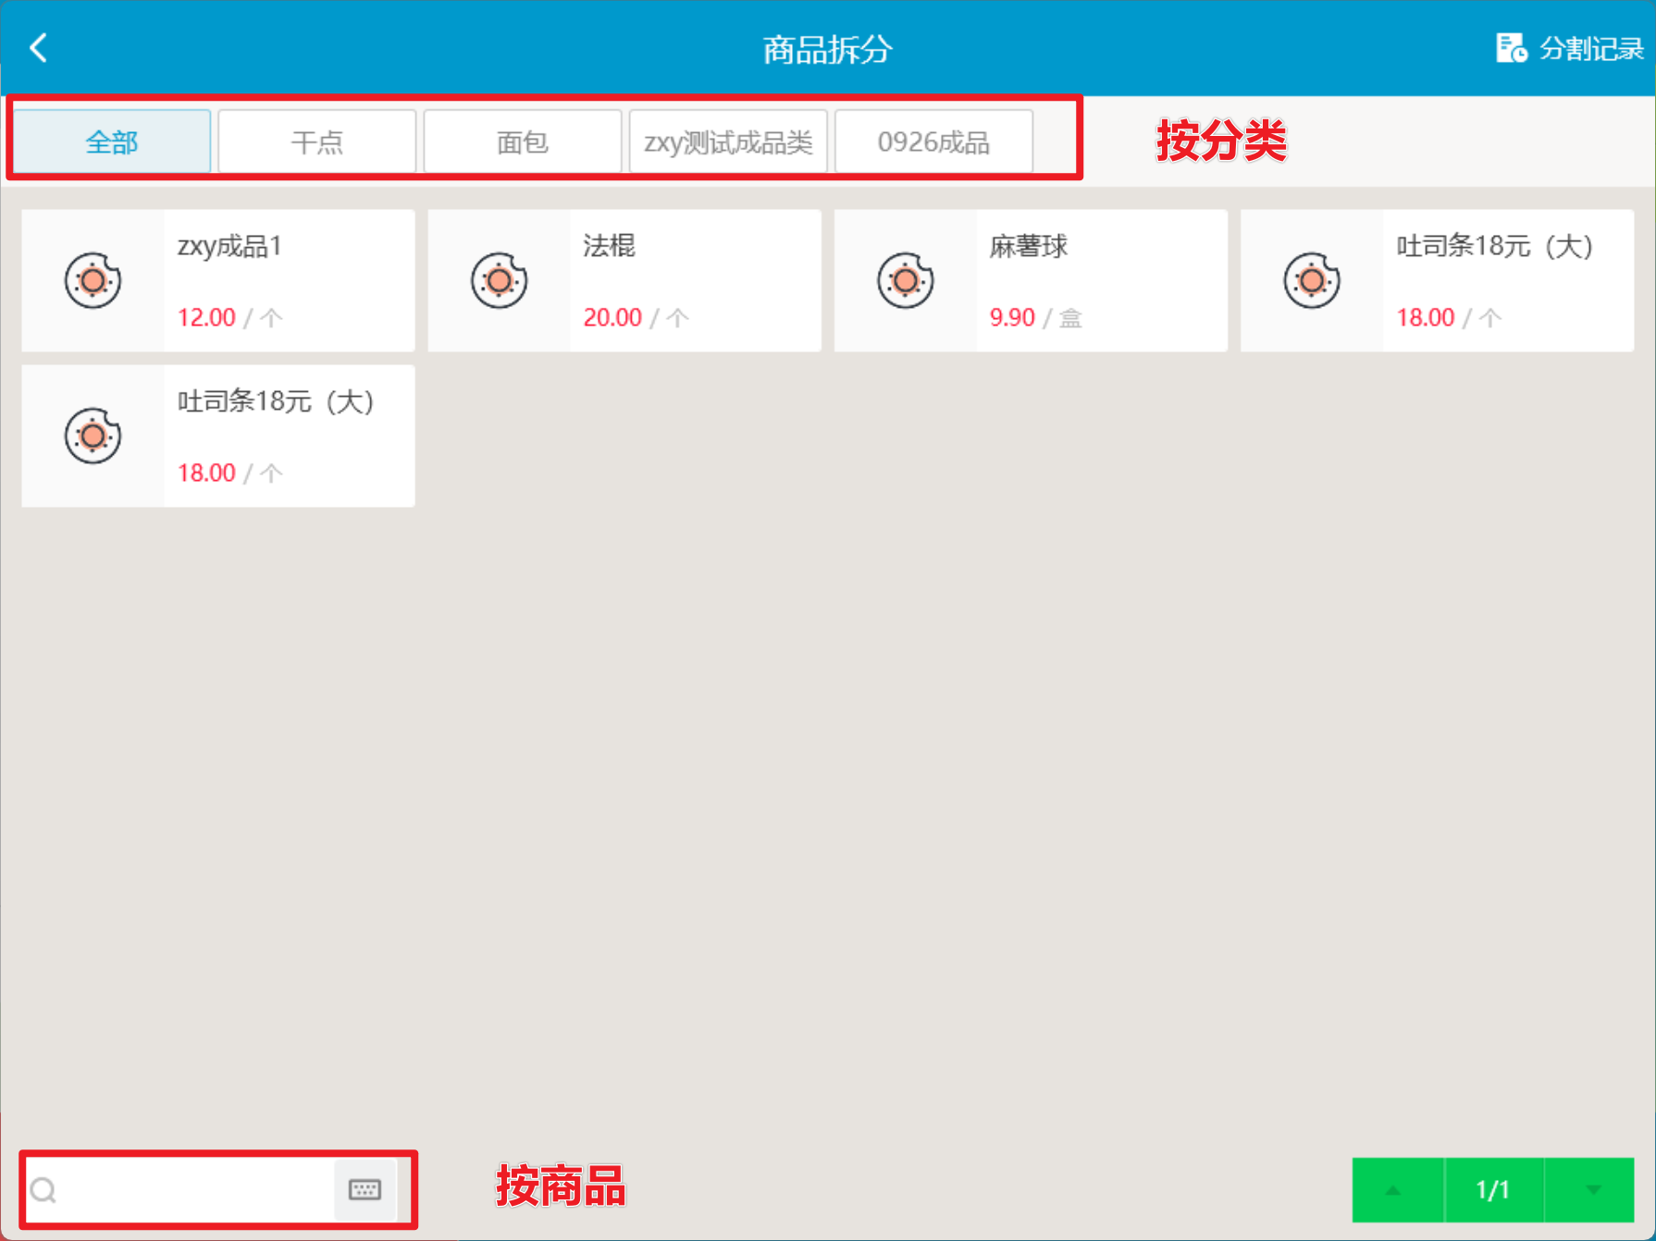

输入拆分数量
操作步骤：
在右上角输入【拆分数量】，系统按方案计算【标准产出】和默认【实际产出】。
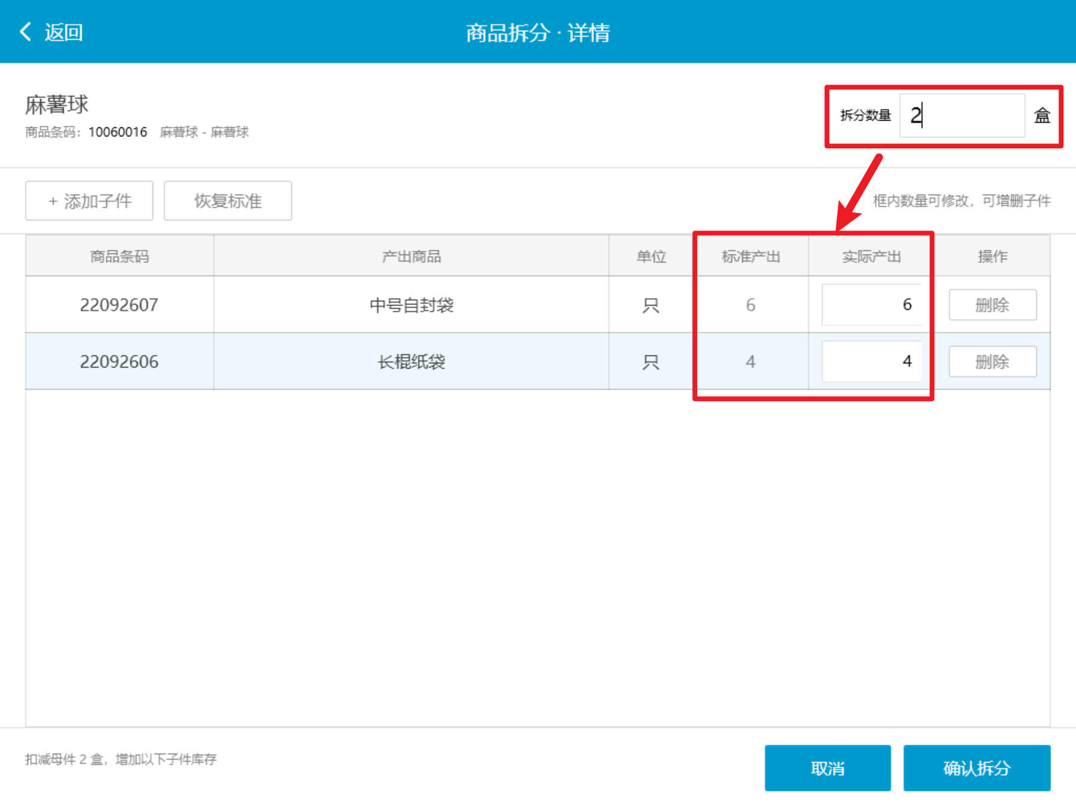

修改产出数量
操作步骤：将【实际产出】改为拆分后实际得到的数量，默认值为标准产出。
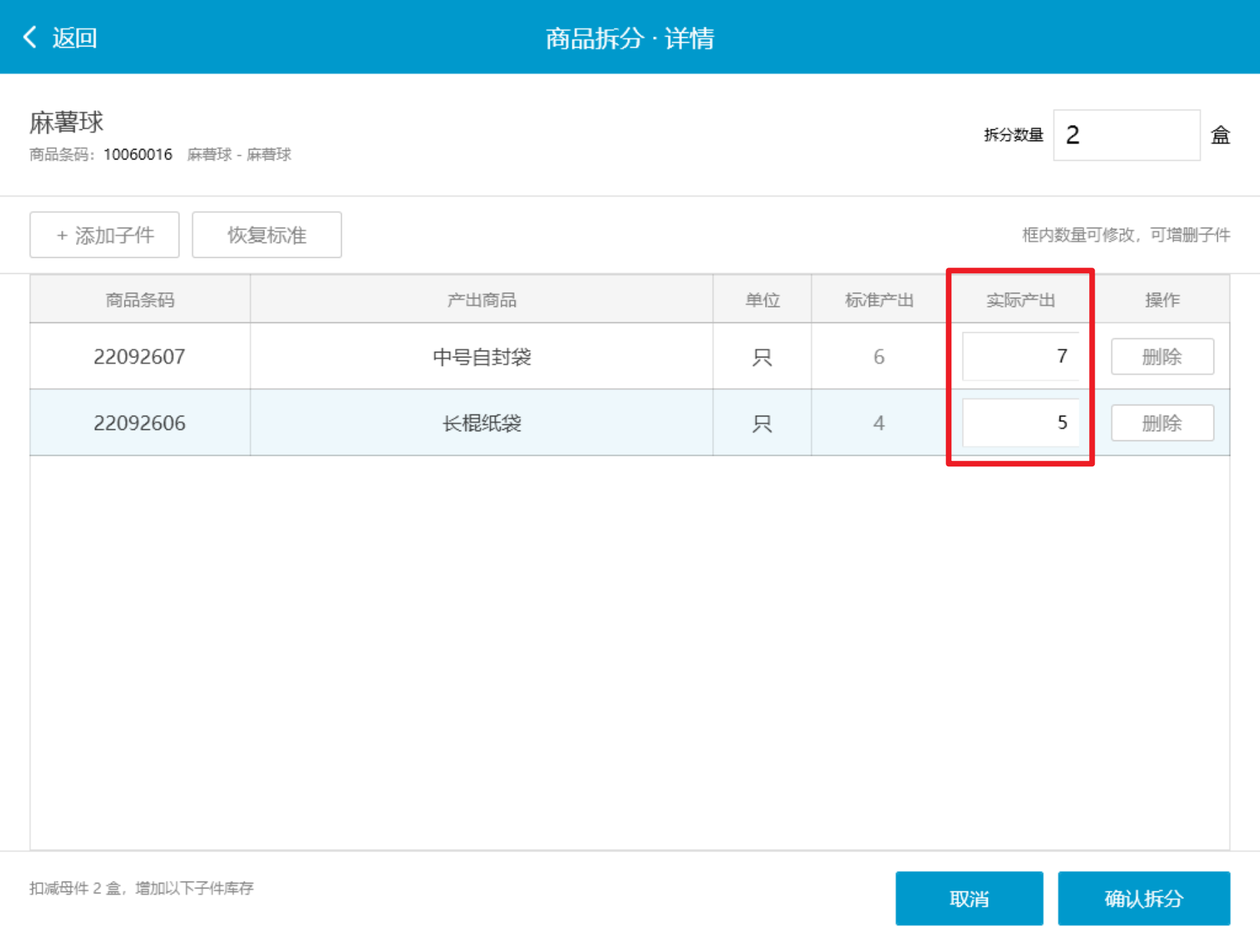

增加产出商品
前置条件：云烘焙后台拆分方案开启【允许修改子件】（未开启不可操作）
操作步骤：
- 点击【添加子件】，输入商品名称或条码搜索并确认。
- 检查新增商品的单位和实际产出数量。
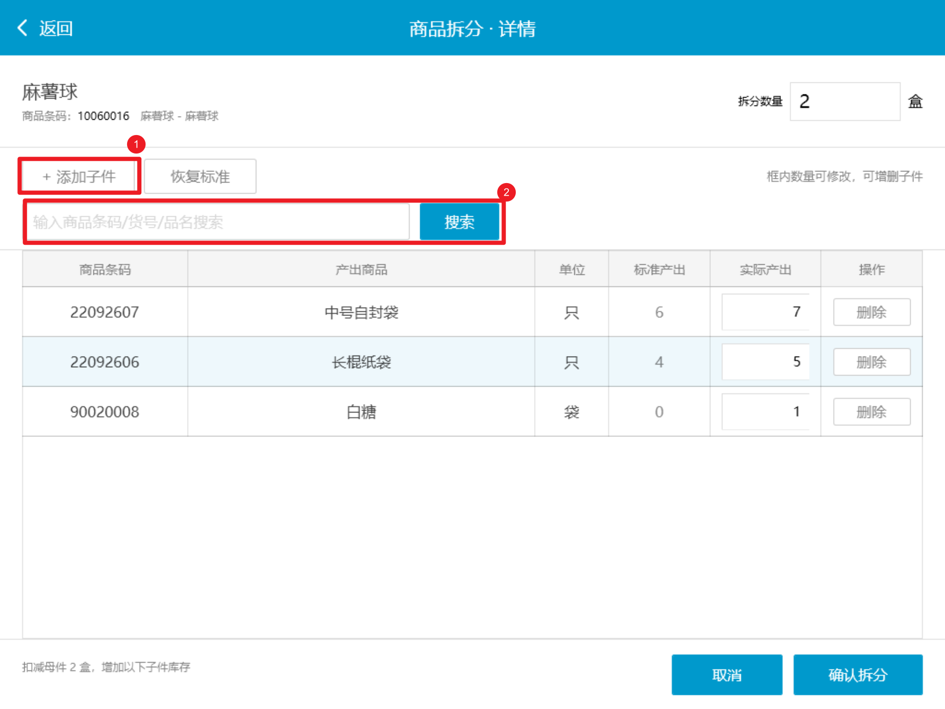

删除产出商品
前置条件：云烘焙后台拆分方案开启【允许修改子件】（未开启不可操作）
操作步骤：在产出商品行点击【删除】。
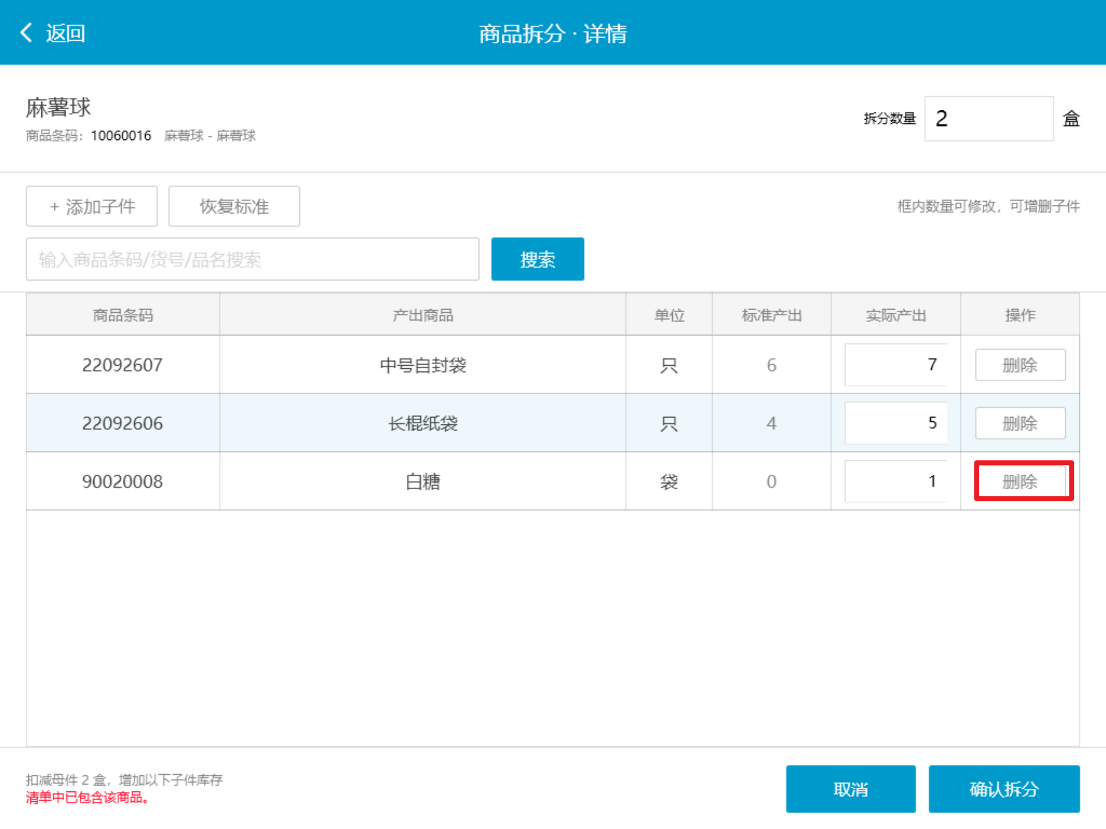

恢复标准方案
操作步骤：点击【恢复标准】。
恢复方案中的标准产出商品和数量，同时删除本次新增的商品。
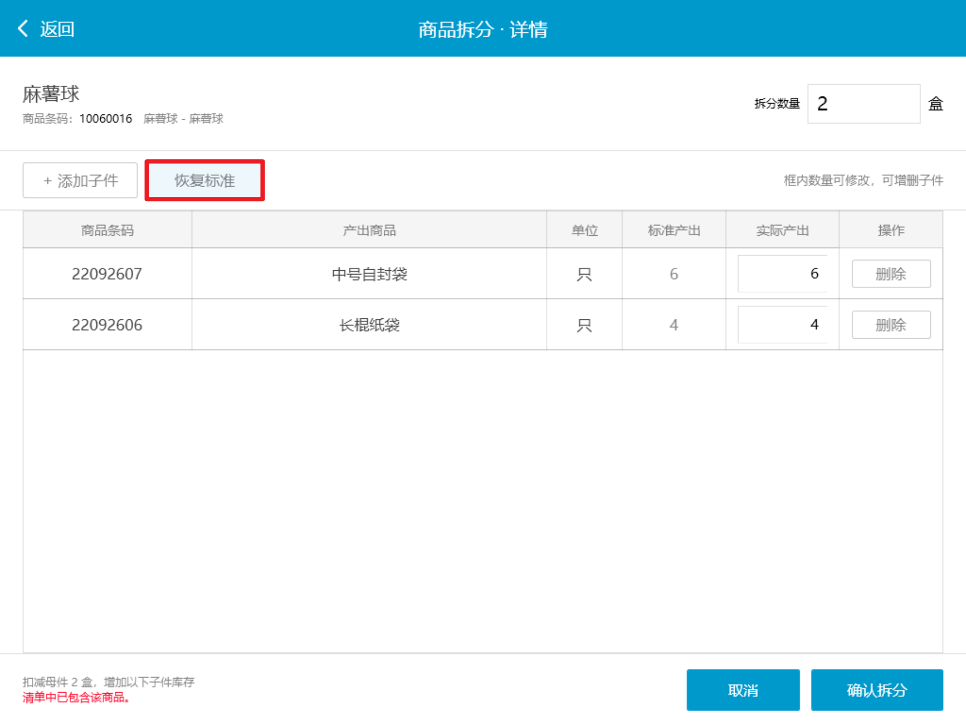

确认拆分
操作步骤：
- 检查母件、拆分数量、产出商品和实际产出数量。
- 点击【确认拆分】。
拆分完成后，可到后台查看【拆分汇总表】。
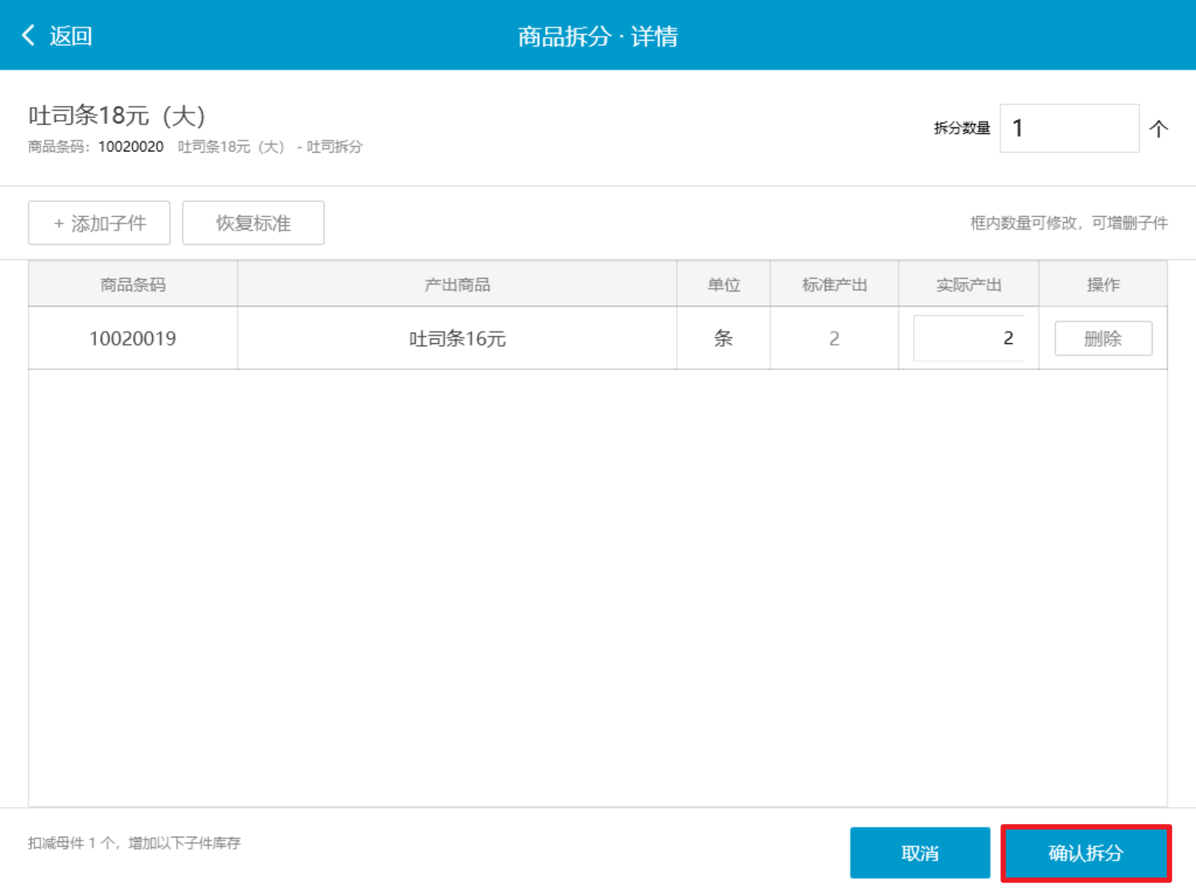

查看拆分商品汇总
操作路径：云烘焙后台 → 生产管理 → 拆分汇总表。

库存变动明细说明
暂不支持查询商品拆分的库存变动明细，可到后台查看【拆分汇总表】。

